**↑** FAX送信先：06-6152-5507（豊中商工会議所 労働保険専用）**↑**
【雇用保険被保険者資格取得調査書】
※別紙【雇用保険被保険者 個人番号提供書】も一緒にご提出お願いします。
事業所名 | （担当者名： ）
被保険者名 | （フリガナ）
被保険者名 | （氏） |  |  |  |  | （名）
性別 | １．男 ２．女
生年月日 | 昭和・平成 年 月 日
被保険者となった日  ※試用期間・研修期間含む | 令和 年 月 日  ※有期雇用・無期雇用に関わらず、労働条件通知書か雇用契約書のコピーを添付してください。  ご連絡日が２ヵ月過ぎる場合は、確認書類として出勤簿と賃金台帳のコピーの添付もお願いします。
一か月の賃金額（賃金形態） | （約）￥ （月給・日給・時給（＠ 円）・その他（ ））
一週間の所定労働時間 | 時間 分 （１日 時間労働×週 日）
期間の定め | １．定め無し ２．定め有り
就職経路 | １．安定所紹介 ２．自己就職  ３．民間紹介 ４．把握していない
雇用保険の加入歴 | ☐加入歴あり  （被保険者番号がわかる）  →被保険者番号を記入 |  |  |  |  |  | ― |  |  |  |  |  |  | ―
雇用保険の加入歴 | ☐加入歴あり（被保険者番号がわからない、または加入していたか不明）  下記、分かる範囲でご記入下さい。  ①前職場名 :  前職の入退社年月日 : （ 年 月 日～ 年 月 日）  前職場の所在地 :  ②前職場名 :  前職の入退社年月日 : （ 年 月 日～ 年 月 日）  前職場の所在地 :
雇用保険の加入歴 | ☐加入歴なし（初めて雇用保険に入る） → 〔 新卒 ・ 新規加入 〕
※外国籍の方(特別永住者除く)の場合は、在留資格・在留期限等の確認のため「在留カード」等の写しを添付してください。

連絡日 ／ 郵 ・ 来 ・ Ｆ ・ M
事務組合使用欄
届出日 ／ HW池田 ・ HW( )
□個人番号届出あり □データ処理済み
コード（ - ）
受理日 ／
発送日 ／
全員
労働条件通知書か雇用契約書の
コピーを添付してください。
外国人
在留カード（特定技能と特定活動は
指定書も）のコピーを添付して
ください。
遡及取得・親族・役員
お問い合わせください。
記入例
●各事項ご記入ください。
外国人の方は、
ミドルネームを氏名欄の
どちらに記載いただいても
構いません。
ハローワークのシステム上、
姓が無い場合は任意の
箇所にスペースを入れ
させていただきます。
（例：フィトリ→フィ トリ）
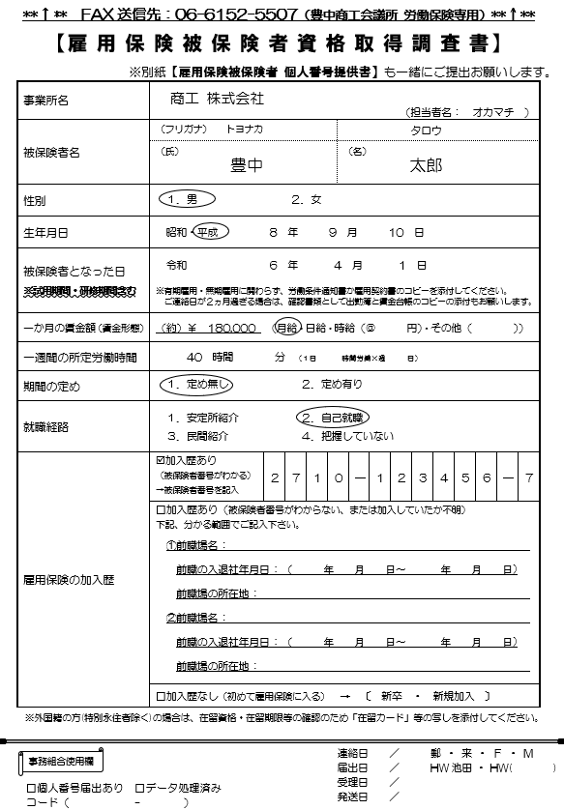

基本的には、
被保険者となった日が
入社日になりますので、
試用期間や研修期間を
含みます。
途中から日数や時間が
増えるなどで加入要件を
満たした場合は、
この限りではありません。

一か月の賃金額は、
およその額で構いません。
該当する給与制も
選んでください。
（週給・年俸はその他）
手当・交通費を含みますが、固定でない残業代は
含まないでください。

雇い入れられた方が、
前の会社で雇用保険に入っていたかどうか、
必ずご確認ください。
被保険者番号が不明な
場合は、前の職場名で
検索が可能ですので、
わかる範囲でお知らせ
ください。
複数ご記入いただくと、
履歴がおまとめしやすくなります。

